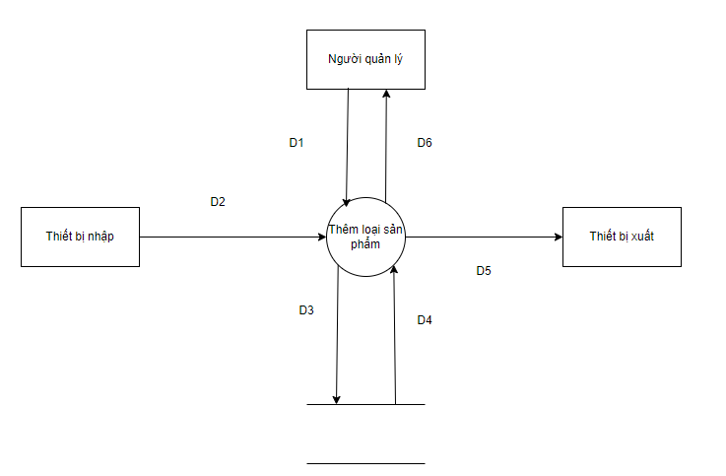

Thêm loại sản phẩm

D1: Thông tin loại sản phẩm (tên)

D2: Thông tin loại sản phẩm

D3: Thông tin loại sản phẩm

D4: Không có

D5: Không có

D6: Thông báo Thêm loại sản phẩm

Thuật toán xử lý

Bước 1: Kết nối dữ liệu.

Bước 2: Nhận D1, D2 từ quản lý.

Bước 3: Kiểm tra dữ liệu.

Bước 4: Thêm thông tin vào database.

Bước 5: Thông báo.

Bước 6: Đóng kết nối dữ liệu.

Bước 7: Kết thúc.

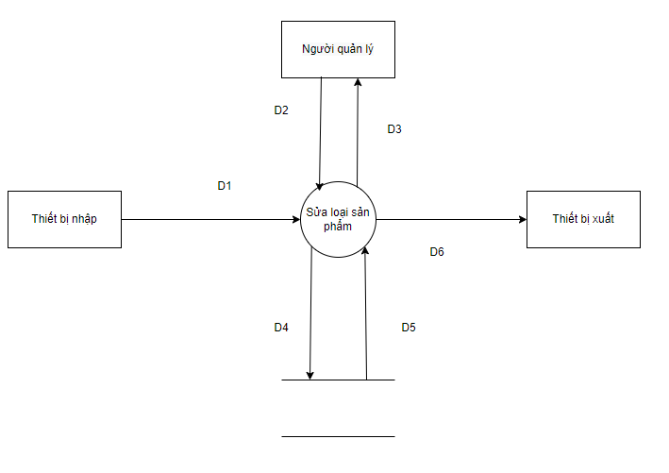

Sửa loại sản phẩm

D1: Danh sách loại sản phẩm (tên)

D2: Chọn loại sản phẩm

D3: Thông tin loại sản phẩm được chọn

D4: Sửa dữ liệu loại sản phẩm

D5: Thông tin loại sản phẩm được chọn

D6: Không có

Thuật toán xử lý

Bước 1: Kết nối dữ liệu.

Bước 2: Nhận D1, D2 từ quản lý.

Bước 3: Kiểm tra dữ liệu.

Bước 4: Cập nhật thông tin vào database.

Bước 5: Thông báo.

Bước 6: Đóng kết nối dữ liệu.

Bước 7: Kết thúc.

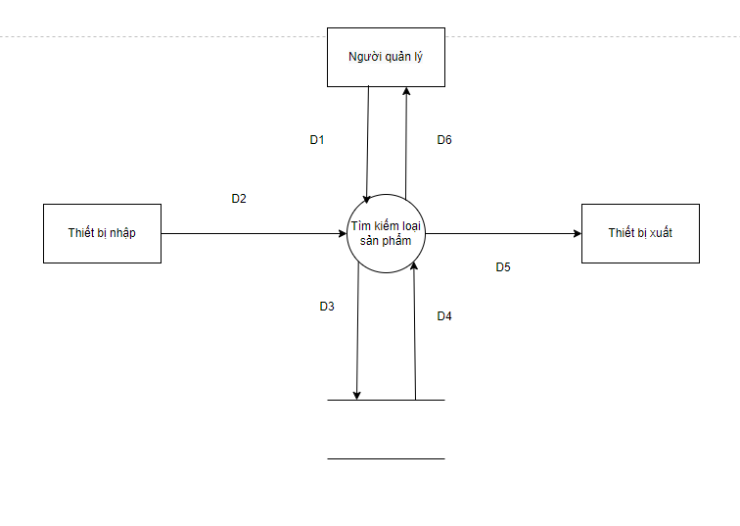

Tìm kiếm loại sản phẩm

D1: Thông tin loại sản phẩm (tên)

D2: Thông tin loại sản phẩm

D3: Danh sách loại sản phẩm

D4: không có

D5: không có

D6: Danh sách loại sản phẩm đã lọc

Thuật toán xử lý

Bước 1: Kết nối dữ liệu.

Bước 2: Đọc D3 từ bộ nhớ phụ lấy các dữ liệu về loại sản phẩm cần tìm.

Bước 3: Nhận D1, D2 từ quản lý.

Bước 4: Kiểm tra thông tin loại sản phẩm gần đúng với thông tin tìm kiếm.

Bước 5: Hiện danh sách loại sản phẩm tìm thấy.

Bước 6: Đóng kết nối dữ liệu.

Bước 7: Kết thúc.